Remania프로젝트 관련 문서

팀 명 : 7조(Remania)

제 출 인 : 장 명 주
함 윤 호
김 범 소

05. DB정의서

ER Sequence Diagram

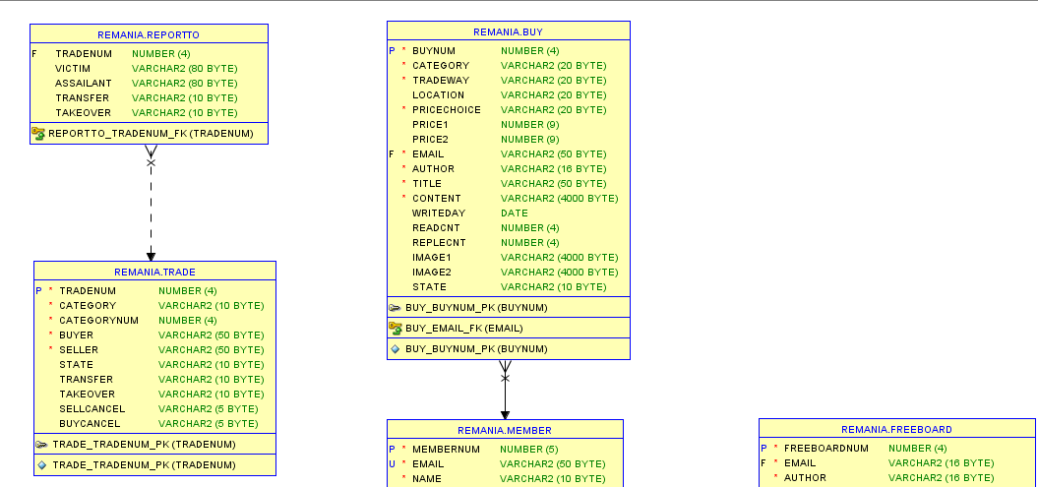
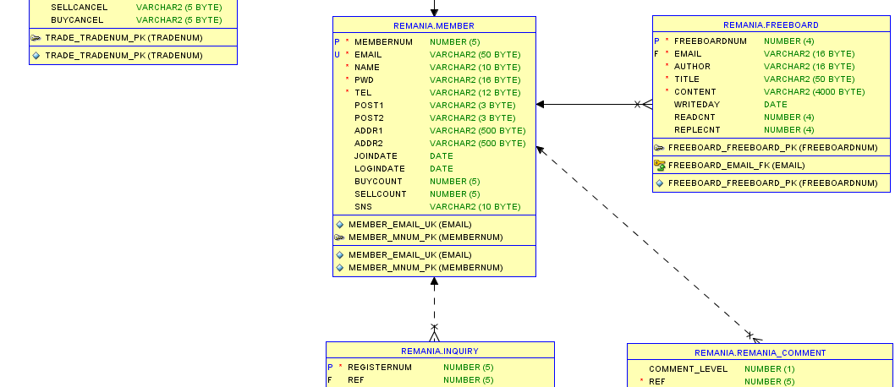
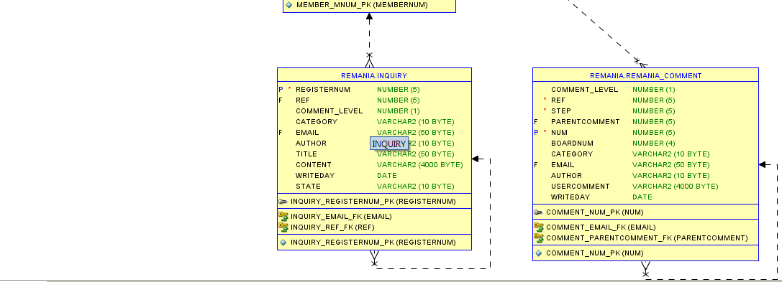
Table List

제목 | 테이블 List | 작성일 | 2017.06.13
DB | Oracle | 작성자 | 7조  (장명주,함윤호,김범소)
테이블명 |  | 설명
MEMBER |  | 관리자 계정을 포함한  사이트를 이용 하는 사용자의 정보 저장.  sns 를 통하여 이용하는 사용자의 경우  sns column 을 통해 구분.
INQUIRY |  | 사용자의 문의사항 정보 저장.
FREEBOARD |  | 사용자가 작성한 게시물 정보 저장.
BUY |  | 구매를 희망하는 사용자 와 게시물 정보 저장.
REMANIA_COMMENT |  | BUY 테이블 , FREEBOARD 테이블에 대한  사용자 의 댓글 정보 저장.
TRADE |  | 거래 진행 중 또는 완료한  사용자 들의 거래 정보 저장.
REPORTTO |  | 신고 접수 된 사용자 와  피해를 본 사용자를 포함한 거래 정보 저장.

테이블스크립트 |  |  |  | 제정일자 | 17.06.13
 |  |  |  | REV.NO | 1
 |  |  |  | PAGE | 1/1
테이블명(영문) | MEMBER |  |  | 관련업무 | 회원 정보 저장
테이블명(한글) | 회원 |  |  | DB계정 | REMANIA
영문컬럼(영문) | 제약조건 | NULL여부 | FK 테이블 | FK 컬럼 | DATA 타입 |  | 비고
MEMBERNUM | PK | NOT NULL |  |  | NUMBER | 5 | 회원번호
EMAIL | PK | NOT NULL |  |  | VARCHAR2 | 50 | 회원 로그인 EMAIL
NAME |  | NOT NULL |  |  | VARCHAR2 | 10 | 이름
PWD |  | NOT NULL |  |  | VARCHAR2 | 16 | 비밀번호
TEL |  | NOT NULL |  |  | VARCHAR2 | 12 | 비밀번호확인
POST1 |  | NOT NULL |  |  | VARCHAR2 | 3 | 우편번호  앞 3자리
POST2 |  | NOT NULL |  |  | VARCHAR2 | 3 | 우편번호  뒷 3자리
ADDR1 |  | DEFAULT ‘X’ |  |  | VARCHAR2 | 500 | 주소
ADDR2 |  | NOT NULL |  |  | VARCHAR2 | 500 | 상세주소
JOINDATE |  | DEFAULT  SYSDATE |  |  | DATE |  | 가입날짜  SNS 사용자는 최초 로그인 날짜

테이블스크립트 |  |  |  | 제정일자 | 17.06.13
 |  |  |  | REV.NO | 2
 |  |  |  | PAGE | 1/1
테이블명(영문) | INQUIRY |  |  | 관련업무 | 문의 사항 정보 저장
테이블명(한글) | 문의 |  |  | DB계정 | REMANIA
영문컬럼(영문) | 제약조건 | NULL여부 | FK 테이블 | FK 컬럼 | DATA 타입 |  | 비고
REGISTERNUM | PK | NOT NULL |  |  | NUMBER | 5 | 게시물번호
REF | FK | NOT NULL | INQUIRY | REGISTERNUM | NUMBER | 5 | 원글과 그룹핑
COMMENT_LEVEL |  | NULL |  |  | NUMBER | 1 | 원글 과  답변 구분
CATEGORY |  | NOT NULL |  |  | VARCHAR2 | 10 | 문의 분류
EMAIL | FK | NOT NULL | MEMBER | EMAIL | VARCHAR2 | 50 | 작성자 이메일
AUTHOR |  | NOT NULL |  |  | VARCHAR2 | 10 | 작성자 이름
TITLE |  | NOT NULL |  |  | VARCHAR2 | 50 | 문의 제목
CONTENT |  | DEFAULT SYSDATE |  |  | VARCHAR2 | 4000 | 문의 내용
WRITEDAY |  | DEFAULT  SYSDATE |  |  | DATE |  | 작성일
STATE |  | DEFAULT  ‘처리 중’ |  |  | VARCHAR2 | 10 | 처리 상태

테이블스크립트 |  |  |  | 제정일자 | 17.06.13
 |  |  |  | REV.NO | 3
 |  |  |  | PAGE | 1/1
테이블명(영문) | FREEBOARD |  |  | 관련업무 | 사용자의 게시물 정보 저장
테이블명(한글) | 자유게시판 |  |  | DB계정 | REMANIA
영문컬럼(영문) | 제약조건 | NULL여부 | FK 테이블 | FK 컬럼 | DATA 타입 |  | 비고
FREEBOARDNUM | PK | NOT NULL |  |  | NUMBER | 4 | 게시물 번호
EMAIL | FK | NOT NULL | MEMBER | EMAIL | VARCHAR2 | 50 | 작성자 이메일
AUTHOR |  | NOT NULL |  |  | VARCHAR2 | 16 | 작성자 이름
TITLE |  | NOT NULL |  |  | VARCHAR2 | 50 | 게시물 제목
CONTENT |  | NOT NULL |  |  | VARCHAR2 | 4000 | 게시물 내용
WRITEDAY |  | DEFAULT  SYSDATE |  |  | DATE |  | 작성일
READCNT |  | DEFAULT 0 |  |  | NUMBER | 4 | 조회 수
REPLECNT |  | DEFAULT 0 |  |  | NUMBER | 4 | 댓글 수
WRITEDAY |  | DEFAULT  SYSDATE |  |  | DATE |  | 작성일
STATE |  | DEFAULT  ‘처리 중’ |  |  | VARCHAR2 | 10 | 처리 상태

테이블스크립트 |  |  |  | 제정일자 | 17.06.13
 |  |  |  | REV.NO | 4
 |  |  |  | PAGE | 1/1
테이블명(영문) | BUY |  |  | 관련업무 | 구매 희망 게시물 정보 저장
테이블명(한글) | 구매 |  |  | DB계정 | REMANIA
영문컬럼(영문) | 제약조건 | NULL여부 | FK 테이블 | FK 컬럼 | DATA 타입 |  | 비고
BUYNUM | PK | NOT NULL |  |  | NUMBER | 4 | 게시판번호
CATEGORY |  | NOT NULL |  |  | VARCHAR2 | 20 | 구매 품목 분류
TRADEWAY |  | NOT NULL |  |  | VARCHAR2 | 20 | 거래 방법
LOCATION |  | DEFAULT NULL |  |  | VARCHAR2 | 20 | 거래 희망 지역
PRICECHOICE |  | NOT NULL |  |  | VARCHAR2 | 20 | 가격 선택  (합의 or 범위)
PRICE1 |  | DEFAULT 0 |  |  | NUMBER | 9 | 최소가격
PRICE2 |  | DEFAULT 0 |  |  | NUMBER | 9 | 최대가격
EMAIL | FK | NOT NULL | MEMBER | EMAIL | VARCHAR2 | 50 | 작성자 이메일
AUTHOR |  | NOT NULL |  |  | VARCHAR2 | 16 | 작성자 이름
TITLE |  | NOT NULL |  |  | VARCHAR2 | 50 | 게시물 제목
CONTENT |  | NOT NULL |  |  | VARCHAR2 | 4000 | 게시물 내용
WRITEDAY |  | DEFAULT  SYSDATE |  |  | DATE |  | 작성일
READCNT |  | DEFAULT 0 |  |  | NUMBER | 4 | 조회 수
REPLECNT |  | DEFAULT 0 |  |  | NUMBER | 4 | 댓글 수
IMAGE1 |  | DEFAULT NULL |  |  | VARCHAR2 | 4000 | 대표 이미지
IMAGE2 |  | DEFAULT NULL |  |  | VARCHAR2 | 4000 | 상세 이미지
STATE |  | DEFAULT NULL |  |  | VARCHAR2 | 10 | 거래 상황

테이블스크립트 |  |  |  | 제정일자 | 17.06.13
 |  |  |  | REV.NO | 5
 |  |  |  | PAGE | 1/1
테이블명(영문) | REMANIA_COMMENT |  |  | 관련업무 | 게시물의 댓글 정보 저장
테이블명(한글) | 댓글 |  |  | DB계정 | REMANIA
영문컬럼(영문) | 제약조건 | NULL여부 | FK 테이블 | FK 컬럼 | DATA 타입 |  | 비고
COMMENT_LEVEL |  | DEFAULT 0 |  |  | NUMBER | 1 | 댓글 깊이
REF |  | NOT NULL |  |  | NUMBER | 5 | ROOT 댓글 번호
STEP |  | NOT NULL |  |  | NUMBER | 5 | 댓글 순서
PARENTCOMMENT |  | NOT NULL |  |  | NUMBER | 5 | 부모  댓글 번호
NUM | PK(복합키) | NOT NULL |  |  | NUMBER | 5 | 댓글  고유 번호
BOARDNUM |  | NOT NULL |  |  | NUMBER | 5 | 댓글의  게시물 번호
CATEGORY | PK(복합키) | NOT NULL |  |  | VARCHAR2 | 10 | 테이블 분류  (BUY or  FREEBOARD)
EMAIL | FK | NOT NULL | MEMBER | EMAIL | VARCHAR2 | 50 | 작성자 이메일
AUTHOR |  | NOT NULL |  |  | VARCHAR2 | 10 | 작성자 이름
USERCOMMENT |  | NOT NULL |  |  | VARCHAR2 | 4000 | 댓글 내용
WRITEDAY |  | DEFAULT SYSDATE |  |  | DATE |  | 작성일

테이블스크립트 |  |  |  | 제정일자 | 17.06.13
 |  |  |  | REV.NO | 6
 |  |  |  | PAGE | 1/1
테이블명(영문) | TRADE |  |  | 관련업무 | 거래 정보 저장
테이블명(한글) | 거래 |  |  | DB계정 | REMANIA
영문컬럼(영문) | 제약조건 | NULL여부 | FK 테이블 | FK 컬럼 | DATA 타입 |  | 비고
TRADENUM | PK | NOT NULL |  |  | NUMBER | 4 | 거래 번호
CATEGORY |  | NOT NULL |  |  | VARCHAR2 | 10 | 테이블 분류  (BUY , SELL )
CATEGORYNUM |  | NOT NULL |  |  | NUMBER | 4 | 게시물 번호
BUYER |  | NOT NULL |  |  | VARCHAR2 | 50 | 구매자 이메일
SELLER |  | NOT NULL |  |  | VARCHAR2 | 50 | 판매자 이메일
STATE |  | DEFAULT ‘진행 중’ |  |  | VARCHAR2 | 10 | 거래 상황
TRANSFER |  | DEFAULT NULL |  |  | VARCHAR2 | 10 | 인계 확인
TAKEOVER |  | DEFAULT NULL |  |  | VARCHAR2 | 10 | 인수 확인
SELLCANCEL |  | DEFAULT NULL |  |  | VARCHAR2 | 5 | 판매 취소
BUYCANCEL |  | DEFAULT NULL |  |  | VARCHAR2 | 5 | 구매 취소

테이블스크립트 |  |  |  | 제정일자 | 17.06.13
 |  |  |  | REV.NO | 7
 |  |  |  | PAGE | 1/1
테이블명(영문) | REPORTTO |  |  | 관련업무 | 신고 정보 저장
테이블명(한글) | 신고 |  |  | DB계정 | REMANIA
영문컬럼(영문) | 제약조건 | NULL여부 | FK 테이블 | FK 컬럼 | DATA 타입 |  | 비고
TRADENUM | FK | NOT NULL | TRADE | TRADENUM | NUMBER | 4 | 거래 번호
VICTIM |  | NOT NULL |  |  | VARCHAR2 | 80 | 피해자  (이메일,이름)
ASSAILANT |  | NOT NULL |  |  | VARCHAR2 | 80 | 가해자  (이메일,이름)
TRANSFER |  |  |  |  | VARCHAR2 | 10 | 인계 확인
TAKEOVER |  |  |  |  | VARCHAR2 | 10 | 인수 확인

SQL정의서

BoardMapper |  | 자유게시판 정보 관리
ID | SQL |  | Description
freeboardWrite | insert into freeboard  (freeboardnum,email,author,title,content)  Values  (freeBoard_seq.nextval,#{email},  #{author},#{title},#{content}) |  | 게시물 정보  레코드 추가
boardUpdate | update freeBoard  set title=#{title},content=#{content},writeday=sysdate  where freeboardnum = #{freeboardnum} |  | 레코드 수정
deleteBoard | delete from freeBoard  where freeboardnum = #{freeboardnum} |  | 레코드 삭제
freeBoardList | Select freeboardnum,email,author,title,  content,writeday,readcnt,replecnt  from freeBoard  <where><if test="value != null">  <if test="type == 'title'">  upper(title) like '%'||upper(#{value})||'%'  </if>  <if test="type == 'content'">  upper(content) like '%'||upper(#{value})||'%'  </if>  </if></where>  order by freeboardnum desc |  | 레코드  리스트  조회
totalRecord | select count(*) from freeBoard  <where><if test="value != null">  <if test="type == 'title'">  upper(title) like '%'||upper(#{value})||'%'  </if>  <if test="type == 'content'">  upper(content) like '%'||upper(#{value})||'%'  </if>  </if></where> |  | 전체  레코드 수  조회
freeBoardDetail | select freeboardnum,email,author,title,content,writeday,readcnt,  (select count(*) from remania_comment  where category='board' and boardnum=#{freeboardnum})  as replecnt  from freeBoard  where freeboardnum = #{freeboardnum} |  | 특정  레코드 정보  조회
commentList | select num,parentComment,boardnum,category,email,  author,usercomment,ref,step,comment_level,writeday  from remania_comment  where boardnum=#{num} and category=#{category}  order by step asc |  | 게시물  댓글 리스트  조회
readcnt | update freeBoard  set readcnt = readcnt+1  where freeboardnum = #{freeboardnum} |  | 게시물  조회 수  증가
comment | insert into remania_comment(num,parentComment,boardnum,category,email,  author,usercomment,ref,step,comment_level)  <if test="category == 'board'">  values  (comment_seq.nextval,comment_seq.currval,  #{boardnum},#{category},#{email},#{author},  #{usercomment},comment_seq.currval,  (select count(*) from remania_comment  where category=#{category}  and boardnum = #{boardnum})+1,0)  </if>  <if test="category == 'buy'">  values  (buy_comment_seq.nextval,buy_comment_seq.currval,  #{boardnum},#{category},#{email},#{author},  #{usercomment},buy_comment_seq.currval,  (select count(*) from remania_comment  where category=#{category}  and boardnum=#{boardnum})+1,0)  </if> |  | 댓글 레코드 추가
deleteComment | delete from remania_comment  where num = ${num} and category = #{category} |  | 댓글 레코드 삭제
updateStep | update remania_comment  set step = step-1  where boardnum = #{boardnum} and  step > (select step from remania_comment  where num = #{num}  and category = #{category}) |  | 댓글 순서값 감소
updateComment | update remania_comment  set usercomment = #{usercomment},writeday = sysdate  where category = #{category} and num = #{num} |  | 댓글 레코드 수정
recomment | insert into remania_comment(num,parentComment,boardnum,category,  email,author,usercomment,ref,step,comment_level)  <if test="category == 'board'">  values(comment_seq.nextval,#{parentComment},  #{boardnum},#{category},#{email},#{author},  #{usercomment},#{ref},#{step},#{comment_level})  </if>  <if test="category == 'buy'">  values(buy_comment_seq.nextval,#{parentComment},  #{boardnum},#{category},#{email},#{author},  #{usercomment},#{ref},#{step},#{comment_level})  </if> |  | 댓글의 댓글  레코드 추가
stepManager | update remania_comment  set step = step + 1  where category=#{category} and step >= #{step} |  | 댓글 순서값 증가

BuyMapper |  | 구매 게시판 관리
ID | SQL |  | Description
buyList | select *  from buy where state is null  <choose>  <when test="category != null">  and category=#{category}  <if test="searchType =='title' ">  and title Like '%'||#{searchValue}||'%'  </if>  <if test="searchType =='content' ">  and content Like '%'||#{searchValue}||'%'  </if>  </when>  <otherwise>  <if test="searchType =='title' ">  and title Like '%'||#{searchValue}||'%'  </if>  <if test="searchType =='content' ">  and content Like '%'||#{searchValue}||'%'  </if>  </otherwise>  </choose>  order by ${sort} |  | 게시물  레코드 정보  조회
totalRecord | select count(*)  from buy  <choose>  <when test="category != null">  where category=#{category}  <if test="searchType =='title' ">  and title Like '%'||#{searchValue}||'%'  </if>  <if test="searchType =='content' ">  and content Like '%'||#{searchValue}||'%'  </if>  </when>  <otherwise>  <if test="searchType =='title' ">  where title Like '%'||#{searchValue}||'%'  </if>  <if test="searchType =='content' ">  where content Like '%'||#{searchValue}||'%'  </if>  </otherwise>  </choose> |  | 전체  레코드 수  조회
getCurrval | select buy_seq.nextval from dual |  | 최근 게시물  번호 조회
buyReadcntUpdate | update buy  set readcnt=readcnt+1 where buynum=#{buynum} |  | 게시물  조회 수  증가
buyDelete | delete from buy where buynum=#{value} |  | 레코드 삭제

buyInsert | insert into buy  (buynum, category, tradeway, location,pricechoice,  price1, price2,email, author,title, content,  writeday, readcnt, replecnt, image1, image2)  values(#{buynum}, #{category}, #{tradeway},  #{location},#{pricechoice}, #{price1},#{price2},  #{email},#{author},#{title}, #{content},  sysdate, 0, 0, #{image1}, #{image2}) | 게시물 정보  레코드 추가
buyDetail | select buynum,category,tradeway,location,  pricechoice,price1,price2,email,author,  title,content,writeday,readcnt,image1,image2,  (select count(*) from remania_comment  where category='buy' and boardnum=#{buynum})  as replecnt  from buy where buynum=#{value} | 특정 레코드  조회
buyUpdate | update buy  set category=#{category}, tradeway=#{tradeway},  location=#{location}, pricechoice=#{pricechoice},  price1=#{price1}, price2=#{price2},  title=#{title}, content=#{content}  <if test="image1 != null">  , image1=#{image1}  </if>  <if test="image2 != null">  , image2=#{image2}  </if>  where buynum=#{buynum} | 레코드 수정

MemberMapper |  | 사용자(회원) 정보 관리
ID | SQL |  | Description
loginCheck1 | select * from member where email=#{value} |  | 이메일  유효성 체크
loginCheck2 | select * from member  where email=#{email} and pwd=#{pwd} |  | 이메일,  패스워드  유효성 체크
loginUpdate | update member  set logindate=sysdate where membernum=#{value} |  | 사용자(회원)  로그인 날짜  수정
getLoginDate | select logindate from member where membernum=#{membernum} |  | 사용자(회원)  로그인 날짜  조회
existSns | select count(email) from member where email=#{value} |  | sns사용자  유효성 체크
snsJoin | insert into member  (membernum, email, name, pwd, tel, sns)  values(member_seq.nextval,  #{email}, #{name}, 'pwd', 'tel', #{sns}) |  | sns사용자  회원 레코드  추가
snsLogin | select * from member where email=#{value} |  | sns사용자  정보 조회
updateMember | update member  set pwd=#{pwd},  <if test="tel != null">tel=#{tel},</if>  post1=#{post1}, post2=#{post2},  addr1=#{addr1}, addr2=#{addr2}  where membernum=#{membernum} |  | 회원 정보  수정
AddMember | insert into member  (membernum, email, name, pwd,  tel, post1, post2, addr1, addr2,  joindate, logindate, buyCount, sellCount, sns)  values(member_seq.nextval, #{email}, #{name},  #{pwd}, #{tel}, '1' , '1', '1', '1' ,  sysdate , sysdate , '1' , '1' , '1') |  | 회원 정보  레코드 추가
findIdCheck | select * from member  where name=#{name} and tel =#{tel} |  | 회원 아이디  찾기
emailExistCheck | select * from member  where name=#{name} and email=#{email} |  | 이메일  존재 여부  체크
updatePwd | update member set pwd=#{pwd} where email=#{email} |  | 회원  비밀번호  수정
getMemberInfo | select * from member where membernum=#{value} |  | 회원 정보  조회

MypageMapper |  | MyPage 정보 관리
ID | SQL |  | Description
getInquiryRegister | select count(*) from inquiry  where comment_level = 0 and email=#{email} |  | 문의사항  레코드 추가
myInquiryTotalRecord | select count(*) from inquiry where email=#{email} |  | 사용자  문의 수  조회
myInquiryList | select * from inquiry where email=#{email}  order by ref desc,comment_level asc |  | 사용자  문의사항  레코드 조회
questionDetail | select * from inquiry  where registernum = #{registernum} |  | 특정 레코드  조회
getBuywrite | select count(*) from buy  where email=#{value} and state is null |  | 사용자  구매 등록 수  조회
getBuytrading | select count(*) from trade  where buyer=#{value} and state='진행중' |  | 사용자  구매 진행 수  조회
getBuyend | select count(*) from trade  where buyer=#{value} and state='완료' |  | 사용자  구매 완료 수  조회
getSelltrading | select count(*) from trade  where seller=#{value} and state='진행중' |  | 사용자  판매 진행 수  조회
getSellend | select count(*) from trade  where seller=#{value} and state='완료' |  | 사용자  판매 완료 수  조회
getTradeInfo | <choose>  <when test="process == 'trading'">  select * from trade  where ${trade}=#{email} and state='진행중'  </when>  <otherwise>  select * from trade  where ${trade}=#{email} and state='완료'  </otherwise>  </choose> |  | 거래 정보  조회
getBuyInfo | select * from buy where buynum=#{value} |  | 구매 게시물 조회
getSellerName | select name from member where email=#{value} |  | 판매자 이름  조회
getBuyWriteHistory | select * from buy  where email=#{value} and state is null |  | 사용자  구매or판매 수 조회

QuestionMapper |  | 문의 사항 관리
ID | SQL |  | Description
inquiryList | select * from inquiry where state = '처리 중' |  | 처리 중인  문의 사항  조회
totalRecord | select count(*) from inquiry  where state = '처리 중' |  | 처리 중인  문의 사항 수  조회
inquiryRegister | insert into inquiry  (registernum,ref,comment_level,  category,email,author,title,content)  values (inquiry_seq.nextval,inquiry_seq.currval,  #{comment_level},#{category},  #{email},#{author},#{title},#{content}) |  | 문의 사항  레코드 추가
questionDetail | select * from inquiry  where registernum = #{registernum} |  | 특정  문의 사항  조회
stateUpdate | update inquiry set state=#{state}  where registernum = #{ref} |  | 문의  처리 상태  수정
answer | insert into inquiry  (registernum,ref,comment_level,  category,email,author,title,content,state)  values (inquiry_seq.nextval,#{ref},#{comment_level},  #{category},#{email},#{author},  #{title},#{content},#{state}) |  | 문의 답변  레코드 추가

TradeMapper |  | 거래 정보 관리
ID | SQL |  | Description
buyDetail | select * from buy where buynum=#{value} |  | 특정  구매 게시물  조회
getMemberInfo | select * from member where email=#{value} |  | 회원 정보  조회
tradeInsert | insert into trade  (tradenum, category, categorynum, buyer, seller)  values(trade_seq.nextval, #{category},  #{categorynum}, #{buyer}, #{seller}) |  | 거래 정보  레코드 추가
buyStateUpdate | <choose>  <when test="trade == 'trading'">  update buy set state='진행중'  where buynum=#{buynum}  </when>  <otherwise>  update buy set state=null where buynum=#{buynum}  </otherwise>  </choose> |  | 구매 게시물  거래 상태  수정(진행)
getTradeInfo | select * from trade where tradenum=#{tradenum} |  | 거래 정보  조회
deleteTrade | delete from trade where tradenum=#{value} |  | 거래 정보  제거
updateTrade | update trade set ${trade}='ok'  where tradenum=#{tradenum} |  | 거래 정보  수정
getTransfer | select transfer from trade where tradenum=#{value} |  | 인계 확인
getTakeover | select takeover from trade where tradenum=#{value} |  | 인수 확인
endState | update trade set state='완료' where tradenum=#{value} |  | 거래 상태  수정(완료)
requestCancel | update trade set ${cancel}='o'  where tradenum=#{tradenum} |  | 거래 취소
selectSellCancel | select sellcancel from trade  where tradenum=#{tradenum} |  | 판매자  거래 취소  요청
selectBuyCancel | select buycancel from trade where tradenum=#{tradenum} |  | 구매자  거래 취소  요청
reportTo | insert into reportTo  values(#{tradenum},#{victim},#{assailant},  #{transfer},#{takeover}, #{reportToContent2}) |  | 신고 정보  레코드 추가
reportToConfirm | select * from reportTo where tradenum=#{tradenum} |  | 신고 등록  여부 체크

